Historische Nieuwtjes [32]


Getuigenverklaringen
In het verre verleden werden heel veel getuigenverklaringen opgeschreven die vaak werden afgelegd door oudere inwoners van Schijndel. Het zijn veelal verklaringen van zeer uiteenlopende aard. In de komende ‘historische nieuwtjes’ zullen we wat tipjes van die historische sluier oplichten. Spectaculair zijn ze zeker niet, maar ze geven wel een beeld van wat er in de vroegere historie zoal speelde. Ze zijn alle gedateerd in de 17e eeuw en, gezien het handschrift, slechts toegankelijk voor geroutineerde oud-schrift-lezers. Het zal de lezer daarbij opvallen dat de voornamen en familienamen in de echte oude spelling staan weergegeven. Stamboomonderzoekers die op zoek zijn of gaan naar Schijndelse families uit het verleden, krijgen daar regelmatig mee te maken. Zo betekent bv. Dirck Aert Dircxss. van Kessel niets anders dan Dirk de zoon van Aart een zoon van Dirk van Kessel als we het in eigentijdse bewoordingen willen vertalen. Hier heb je dus in 1620 in één klap drie generaties van Kessels te pakken. Wie historisch geïnteresseerd is zal deze verklaringen lezen en wie niets om het verleden geeft zal ze misschien terzijde schuiven. Kijk zelf wat u ermee wilt doen……

Paardenhandel van alle tijden
Voor de schepenen Lambert Symons van der Haigen en Adam van Gerwen melden zich Ardt Martens [56] en Jan Henrick Willems [38], beiden woonachtig in Schijndel. De bedoeling is dat ze een getuigenverklaring afleggen ten behoeve van Huybert Henrick Willems. Het draait in deze oude akte om een ‘rood bruijn ruijnperdt’ met zwarte manen, zwarte staart en een kolleke voor op ’t hoofd, zonder verdere kenmerken. Dat paard was in de oogstmaand van 1619 zes jaar geworden en binnen Schijndel ‘gevuelent ende gevoedt’. Het is het dorp nooit uit geweest, maar nu is het verkocht aan een zekere luitenant van Oppermondt.
Een dag later ontvangen de schepenen Dirck van Kessel en Gijsbert Anthonis twee ingezetenen te weten Eijmbert Eijmbertss. van den Vorstenbosch [72] en Willem Matijssen van Herentum [56]. Voor de schout van het dorp leggen ze de eed af dat ze de waarheid en niets dan de waarheid zullen vertellen. Ze doen dit ten behoeve van Henrick de zoon van Eijmbert Janssen van den Vorstenbosch. Ook zij leggen een verklaring af over een paard nl. een 14-jarige merrie met een witte kol voor op ’t hoofd, die door Henrick op de meimarkt te Sint Oedenrode is gekocht. Deze merrie is onlangs verkocht op de Bossche paardenmarkt aan een zekere Elias van den Berch. In de daarop volgende akte gaat het wederom om een 13- of 14-jarige roodbruine ruin met een afgaande smalle bles voor op ’t hoofd, zwarte manen en een zwarte staart. Dit paard heeft Eijmbert Eijmberts van den Vorstenbosch altijd in bezit gehad.
Dateringen: 25 juni, 26 juni en 15 juli 1620.

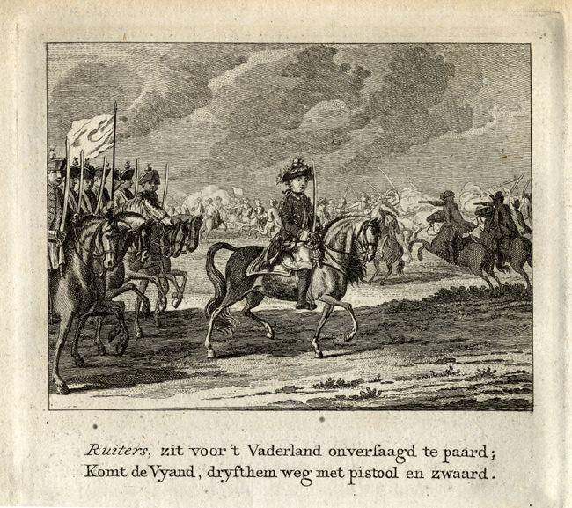
Veel Brabantse paarden werden in de 17e eeuw gevorderd door vijandelijke legers
[afb. uit Atlas van Stolk]

Ruziënde familieleden
Dirck Peterssen van Wees is 48 jaar. Hij is door de schout en de vorster van Schijndel opgeroepen een eerlijke verklaring te komen afgeven ten behoeve van Jan Joris Peterssen. Hij moet wel even diep in zijn memorie duiken, want het gaat om een voorval van ruim 25 jaren geleden. In die tijd heeft hij immers horen zeggen, wat door anderen ook is bevestigd, dat Jan Joris en zijn broer Peter Joris voortdurend met elkaar in de clinch lagen [ze waren ‘twistich met malcanderen’] over hun goederenbezit. Inzet van het conflict is vooral het huis waar de weduwe op dit moment in woont. Over al dat geruzie heeft Jan Joris al vaak zijn beklag gedaan bij Van Wees. Na de dood van hun vader Peter Joris hebben de broers zo’n 15 à 16 jaar gebakkeleid over het erfgoed.
Gedateerd 16 juli 1620

bron: Schepenbankarchief Schijndel BHIC 5122 inv.nr.87 fol.15 verso en 16

wordt vervolgd
Henk Beijers

